4403

ICS XXX

CCS XXX

深圳市地方标准

发 布

深圳市市场监督管理局

2021—XX—XX实施

2021—XX—XX发布

集中监管仓 进口冻品追溯要求及追溯码编码规范

Centralized supervision warehouse Traceability requirements and coding specification for imported frozen food

（征求意见稿）

在提交反馈意见时，请将您知道的相关专利连同支持性文件一并附上

DB4403/T XXX—2021

目 次

前 言 II

1 范围 1

2 规范性引用文件 1

3 术语和定义 1

4 缩略语 2

5 追溯要求 2

6 追溯码编码规则 3

7 追溯码标识载体 5

附　录　A （规范性） 进口冻品追溯码示例 6

附　录　B （规范性） 基于统一社会信用代码的追溯码校验码计算 9

参考文献 12

前 言

本文件按照GB/T 1.1—2020《标准化工作导则 第1部分：标准化文件的结构和起草规则》的规定起草。

请注意本文件的某些内容可能涉及专利。本文件的发布机构不承担识别专利的责任。

本文件由深圳市市场监督管理局归口。

本文件起草单位：

本文件主要起草人：

集中监管仓 进口冻品追溯要求及追溯码编码规范

1. 范围

本文件规定了集中监管仓相关进口冻品的追溯要求、追溯码编码规则和追溯码标识载体。

本文件适用于集中监管仓相关进口冻品追溯的应用和管理。

1. 规范性引用文件

下列文件中的内容通过文中的规范性引用而构成本文件必不可少的条款。其中，注日期的引用文件，仅该日期对应的版本适用于本文件；不注日期的引用文件，其最新版本（包括所有的修改单）适用于本文件。

GB 12904-2008　商品条码　零售商品编码与条码表示

GB/T 15425 商品条码 128条码

GB/T 16986　商品条码　应用标识符

GB 32100 法人和其他组织统一社会信用代码编码规则

GB/T 33993 商品二维码

GB/T 37029 食品追溯 信息记录要求

GB/T 38155-2019 重要产品追溯 追溯术语

1. 术语和定义

下列术语和定义适用于本文件。



追溯单元　traceable unit

需要对其历史、应用情况或所处位置的相关信息进行记录、标识并可追溯的单个产品、同一批次产品或同一品类产品。

[来源：GB/T 38155-2019，2.4]



追溯码　traceability code

追溯系统中对追溯单元进行唯一标识的代码。

[来源：GB/T 38155-2019，2.10]

进口冻品追溯系统　imported frozen food traceability management system

深圳市为进口冻品相关企业、食品安全监管机构、社会公众提供追溯公共服务的应用系统。

1. 缩略语

下列缩略语适用于本文件。

GS1：国际物品编码协会（Globe standard 1）

AI：应用标识符（Application Identifier）

GTIN:全球贸易项目代码（Global Trade Item Number）

QR Code：快速响应矩阵码（Quick Response Code）

1. 追溯要求
   1. 基本要求

进口冻品追溯应符合下列要求：

1. 各追溯参与方应确保追溯范围内上、下游组织间信息的有效传递和沟通，确保组织可从上游获得信息并向下游提供信息；
2. 各追溯参与方应识别并确认本组织在进口冻品供应链各环节中的作用和位置，确定追溯单元；
3. 各追溯参与方应如实记录本环节产生的追溯信息，应符合GB/T 37029的规定，并将追溯信息归集到“进口冻品追溯系统”；
4. 应确保追溯单元来源信息、去向信息、产品信息、检验消杀信息（包括入境货物检验检疫信息、集中监管仓出库证明信息、核酸检测结果信息、消毒证明信息）等信息被完整真实记录并与追溯单元关联，可通过追溯参与方编码和追溯码保障上下游信息有效衔接；
5. 追溯记录和凭证保存期限不应少于产品保质期满后六个月；没有明确保质期的，保存期限不得少于二年；
6. 进口冻品追溯信息可在公开渠道按需求、按权限进行查询和提取。
   1. 追溯信息上报要求

追溯信息上报要求包括：

1. 对从深圳口岸入境在深流转（储存、销售、加工）的进口冻品，进口冻品货主获取《深圳市进口冷冻肉制品和水产品集中监管仓出库证明》（以下简称《出库证明》）后，需在24小时内登录“进口冻品追溯系统”进行进口冻品批次信息补录。后续流通环节，生产经营企业使用“进口冻品追溯系统”进行进口冻品收发货操作，严格履行进货查验记录义务，实现完整追溯链条；
2. 从其他口岸入境在深流转的进口冻品，对已取得核酸检测阴性报告和消毒证明的，进入深圳市市场流通之前，货主应当提前24小时登录“进口冻品追溯系统”，申报进口冻品相关信息。货主应完成用户注册，并上传进口冻品来源信息、产品信息、报关单、检验检疫、核酸检测报告、消毒记录、进口企业主体等信息，如实记录查验信息；后续流通环节，生产经营企业使用“进口冻品追溯系统”进行进口冻品收发货操作，严格履行进货查验记录义务，实现完整追溯链条；
3. 本市已有自建追溯系统的进口冻品生产经营企业，应按照“进口冻品追溯系统”数据标准规范，通过系统接口或批量导入等方式上传数据；
4. 本市生产经营企业在储存、销售、加工进口冻品前，应当查验“三证一码”和追溯等信息，三证为入境货物检验检疫证、核酸检测阴性证明和消毒证明，一码为追溯码（可在“进口冻品追溯系统”上查验）。对于集中监管仓出库的进口冻品，生产经营企业必须查验“两证一码”，两证为入境货物检验检疫证、《出库证明》，一码为追溯码（可在“进口冻品追溯系统”上查验）。若未按照要求申报进口冻品信息，本市生产经营企业应做到不采购、不存储、不销售；
5. 进口冻品销售终端应设有可追溯进口冻品专区标识，经营企业需下载“冻品追溯系统”生成的追溯二维码并张贴在显著位置，消费者可使用微信扫描追溯二维码查询进口冻品追溯信息。

进口冻品生产经营企业上传数据应真实有效、完整准确。

1. 追溯码编码规则
   1. 追溯码类型

追溯码分为批次追溯码、单品追溯码两种类型。

批次追溯码适用于按批次生产的进口冻品进行唯一标识，单品追溯码实现对单品的唯一标识。

* 1. 基于全球贸易项目代码的追溯码
     1. 追溯码数据内容要求

基于全球贸易项目代码的追溯码使用AI应用标识符标识附加信息，批次追溯码附加信息最少应记录批次信息，还可附加生产日期/包装日期、净重信息；单品追溯码附加信息最少应记录系列号信息，还可附加生产日期/包装日期、净重信息，编码应符合GB/T 16986的规定。常用应用标识符见表1。

* 1. 常用应用标识符

|  |  |  |
| --- | --- | --- |
| AI | 内容 | 格式 |
| 01 | 全球贸易项目代码(GTIN) | n2+n14 |
| 10 | 批号或组号 | n2+an…20 |
| 11 | 生产日期 | n2+n6 |
| 13 | 包装日期 | n2+n6 |
| 21 | 系列号 | n2+an…20 |
| 310n | 净重（计量单位：千克） | n表示量度值中小数点右起的位置 |
| 91 | 公司内部信息 | 字母数字字符，长度可变 |
| 1. a为字母字符，n为数字字符，an为字母数字字符， 省略号后表示总位数 | | |

* + 1. 基于全球贸易项目代码的追溯码结构

基于全球贸易项目代码的追溯码中，批次追溯码结构见表2，单品追溯码结构见表3。

* 1. 基于全球贸易项目代码的批次追溯码结构

|  |  |  |  |  |  |
| --- | --- | --- | --- | --- | --- |
| AI | GTIN | | | AI | 批次号 |
| 厂商识别代码 | 商品项目代码 | 校验码 |
| 01 | N1…N13 | | N14 | 10 | Y1 Y2 Y3 …Yj（j≤20） |

* 1. 基于全球贸易项目代码的单品追溯码结构

|  |  |  |  |  |  |
| --- | --- | --- | --- | --- | --- |
| AI | GTIN | | | AI | 系列号 |
| 厂商识别代码 | 商品项目代码 | 校验码 |
| 01 | N1…N13 | | N14 | 21 | Y1 Y2 Y3 …Yj（j≤20） |

* + 1. 基于全球贸易项目代码的追溯码编码要求
       1. 全球贸易项目代码

全球贸易项目代码包括GTIN-8、GTIN-12、GTIN-13和GTIN-14标识 ，数据编码格式见表4。

* 1. 全球贸易项目代码编码格式

|  |  |  |  |
| --- | --- | --- | --- |
| AI | GTIN | | 备注 |
| 厂商识别代码 商品项目代码 | 校验码 |
| 01 | 0 0 0 0 0 0 N1 N2 N3 N4 N5 N6 N7 | N8 | GTIN-8 |
| 01 | 0 0 N1 N2 N3 N4 N5 N6 N7 N8 N9 N10 N11 | N12 | GTIN-12 |
| 01 | 0 N1 N2 N3 N4 N5 N6 N7 N8 N9 N10 N11 N12 | N13 | GTIN-13 |
| 01 | N1 N2 N3 N4 N5 N6 N7 N8 N9 N10 N11 N12 N13 | N14 | GTIN-14 |

厂商识别代码：境内由中国物品编码中心负责分配和管理，境外由各国国家（或地区）的编码组织进行分配和管理。厂商识别代码的前3位代码为前缀码，由国际物品编码协会分配。

商品项目代码：由厂商分配的项目号。

* + - 1. 批次号

由数字或字母组成，长度可变，最长20位。

* + - 1. 系列号

由数字或字母组成，长度可变，最长20位。

* 1. 基于统一社会信用代码的追溯码
     1. 基于统一社会信用代码的追溯码结构

批次追溯码由“AI+进口冻品代码+AI+批次号”组成，见表5。单品追溯码由“AI+进口冻品代码+AI+系列号”组成，见表6。基于统一社会信用代码的追溯码采用应用标识符（91），对进口冻品代码进行标识。

* 1. 基于统一社会信用代码的批次追溯码结构

|  |  |  |  |  |  |  |
| --- | --- | --- | --- | --- | --- | --- |
| AI | 进口冻品代码 | | | | AI | 批次号 |
| 包装指示符 | 进口冻品企业主体码 | 产品代码 | 校验码 |
| 91 | X1 | N1…N12 | | N13 | 10 | Y1 Y2 Y3 …Yj（j≤20） |

* 1. 基于统一社会信用代码的单品追溯码结构

|  |  |  |  |  |  |  |
| --- | --- | --- | --- | --- | --- | --- |
| AI | 进口冻品代码 | | | | AI | 系列号 |
| 包装指示符 | 进口冻品企业主体码 | 产品代码 | 校验码 |
| 91 | X1 | N1…N12 | | N13 | 21 | Y1 Y2 Y3 …Yj（j≤20） |

* + 1. 基于统一社会信用代码的追溯码编码要求
       1. 进口冻品代码

进口冻品代码结构见表7。

* 1. 进口冻品代码结构

|  |  |  |  |
| --- | --- | --- | --- |
| 包装指示符 | 进口冻品企业主体码 | 产品代码 | 校验码 |
| X1 | N1 N2 N3 N4 N5 N6 N7 N8 N9 | N10 N11 N12 | N13 |

X1为包装指示符，其中0～8表示定量的贸易项目，9表示变量贸易项目。

其中N1 到N9为企业主体的9位统一社会信用代码（统一社会信用代码中的第9至17位的字符代码，其编码规则应符合GB 32100的规定），企业主体码为进口货主的主体唯一标识代码。

产品代码：由主体企业自定义，不同品种的进口冻品赋不同的编码。

校验码：用于检验编码的准确性，避免误码的产生，校验码计算方法见附录B。

1. 追溯码标识载体
   1. 码制要求

根据实际需要，追溯码可采用具有国家标准或国际标准的一维条码、二维条码等进行标识。追溯码标识为一维条码时，追溯码标识采用GS1-128码，应符合GB/T 15425（所有部分）中的规定。追溯码标识为二维码时，可使用QR Code，应符合GB/T 33993（所有部分）中的规定。追溯码示例见附录A。

* 1. 贴码要求

进口冻品货主宜在进口冻品不同层级外包装上加贴追溯码，应遵循下列指引：

1. 进口冻品外包装标签具有GS1-128编码标识的，直接使用其作为进口冻品追溯码，无需加贴追溯码；
2. 进口冻品外包装标签具有GTIN-13编码标识的，应按照一批一码原则，赋予基于全球贸易项目代码的追溯码，加贴在系统后端生成的追溯码；
3. 进口冻品外包装标签无编码标识或具有内部编码标识的，应按照一批一码原则，赋予基于统一社会信用代码的追溯码，加贴在系统后端生成的追溯码。

无法在进口冻品外包装加贴追溯码的，可通过“进口冻品追溯系统”中生成打印追溯码并作为随附文件跟随货物流通，为下游追溯参与方收发货查验提供便利；也可通过在“进口冻品追溯系统”中上传进口冻品外包装标签图片，生成进口冻品信息查询的依据，为监管人员和消费者查询进口追溯信息提供便利。

2. （规范性）  
   进口冻品追溯码示例
   1. 基于全球贸易项目代码的追溯码示例
      1. 基于全球贸易项目代码的批次追溯码

某一批次冻鸡中翼进口冻品的唯一标识编码见图A.1。

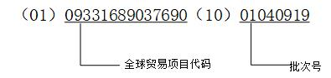

* 1. 基于全球贸易项目代码的批次追溯码编码示例
     1. 基于全球贸易项目代码的单品追溯码

某一纸箱冻鸡中翼进口冻品的唯一标识编码见图A.2。

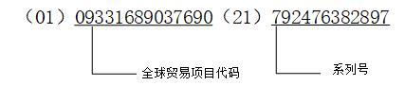

* 1. 基于全球贸易项目代码的单品追溯码编码示例
     1. 基于全球贸易项目代码的追溯码载体示例

基于全球贸易项目代码的批次追溯码一维码载体示例见图A.3，基于全球贸易项目代码的单品追溯码一维码载体示例见图A.4，基于全球贸易项目代码的批次追溯码二维码载体示例见图A.5。

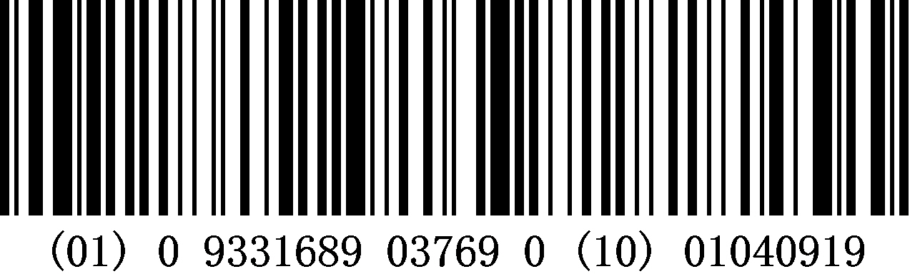

* 1. 基于全球贸易项目代码的批次追溯码一维码载体示例

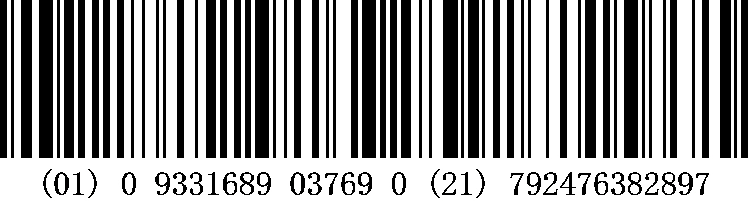

* 1. 基于全球贸易项目代码的单品追溯码一维码载体示例

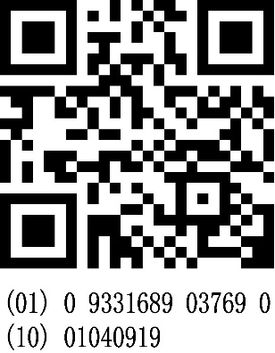

* 1. 基于全球贸易项目代码的批次追溯码二维码载体示例
  2. 基于统一社会信用代码的追溯码示例
     1. 基于统一社会信用代码的批次追溯码

某一批次冷冻老母鸡进口冻品的唯一标识编码见图A.6。

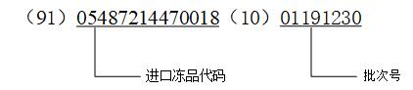

* 1. 基于统一社会信用代码的批次追溯码编码示例
     1. 基于统一社会信用代码的单品追溯码

某一纸箱冷冻老母鸡进口冻品的唯一标识编码见图A.7.。

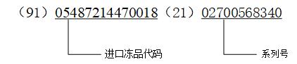

* 1. 基于统一社会信用代码的单品追溯码编码示例
     1. 基于统一社会信用代码的追溯码载体示例

基于统一社会信用代码的批次追溯码一维码载体示例见图A.8，基于统一社会信用代码的单品追溯码一维码载体示例见图A.9，基于统一社会信用代码的批次追溯码二维码载体示例见图A.10。

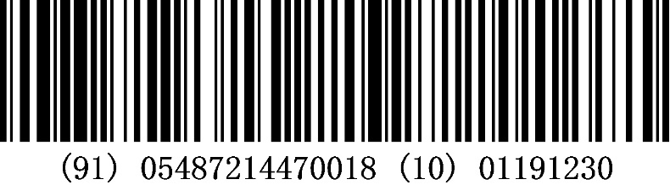

* 1. 基于统一社会信用代码的批次追溯码一维码载体示例

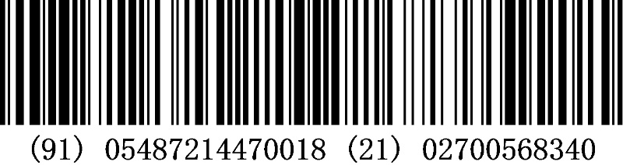

* 1. 基于统一社会信用代码的单品追溯码一维码载体示例

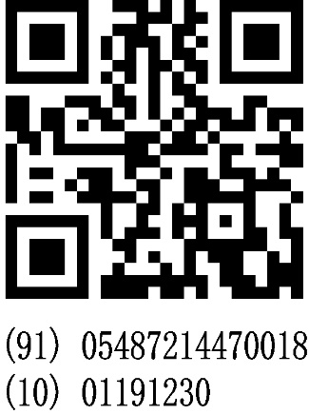

* 1. 基于统一社会信用代码的批次追溯码二维码载体示例

1. （规范性）  
   基于统一社会信用代码的追溯码校验码计算
   1. 总则

校验码使用阿拉伯数字或大写英文字母表示。

* 1. 14位校验码

14位校验码按照公式B.1计算：



式中：

为校验码；

为整数求余函数，例如：的值为0；

为代码字符从左到右的位置序号；

为第位置上的代码字符的值，字符对应的值见表B.1。

为第位上的加权因子，，加权因子见表B.2。

当函数值为0时，校验码用0表示。

表B.1 代码字符对应的值

|  |  |
| --- | --- |
| 代码字符 | 代码字符数值 |
| 0  1  2  3  4 | 0  1  2  3  4 |
| 5  6  7  8  9 | 5  6  7  8  9 |
| A  B  C  D  E | 10  11  12  13  14 |
| F  G  H  J  K | 15  16  17  18  19 |
| L  M  N  P  Q | 20  21  22  23  24 |
| R  T  U  W  X | 25  26  27  28  29 |
| Y | 30 |

表B.2 加权因子对应的值

|  |  |  |  |  |  |  |  |  |  |  |  |  |  |
| --- | --- | --- | --- | --- | --- | --- | --- | --- | --- | --- | --- | --- | --- |
|  | 1 | 2 | 3 | 4 | 5 | 6 | 7 | 8 | 9 | 10 | 11 | 12 | 13 |
|  | 1 | 3 | 9 | 27 | 19 | 26 | 16 | 17 | 20 | 29 | 25 | 13 | 8 |

* 1. 校验码计算举例

假定某企业的统一社会信用代码为123123123，则某进口冻品代码前13位为0123123123001，需计算校验码，校验码附加到原数字串的最右端。

步骤一，计算的值，计算示例见表B.3.

表B.3 计算示例

|  |  |  |  |  |  |  |  |  |  |  |  |  |  |
| --- | --- | --- | --- | --- | --- | --- | --- | --- | --- | --- | --- | --- | --- |
|  | 1 | 2 | 3 | 4 | 5 | 6 | 7 | 8 | 9 | 10 | 11 | 12 | 13 |
|  | 0 | 1 | 2 | 3 | 1 | 2 | 3 | 1 | 2 | 3 | 0 | 0 | 1 |
|  | 1 | 3 | 9 | 27 | 19 | 26 | 16 | 17 | 20 | 29 | 25 | 13 | 8 |
|  | 0 | 3 | 18 | 81 | 19 | 52 | 48 | 17 | 40 | 87 | 0 | 0 | 8 |
|  | | | | | | | | | | | | | |

步骤二，计算的值，如公式B.2所示：



步骤三，计算的值，如公式B.3所示：



计算出来的校验码数值为30，按照表B.1，校验码对应的代码字符为Y。因此，0123123123001代码的校验码为Y，完整的进口冻品追溯码为（91）0123123123001Y。

参考文献

[1] 《深圳市进口冷冻肉制品和水产品集中监管仓工作方案》

[2] 《深圳市进口冻品集中监管仓预约规则》

[3] 《深圳市进口冻品集中监管仓防控工作指引》

**━━━━━━━━━━━**